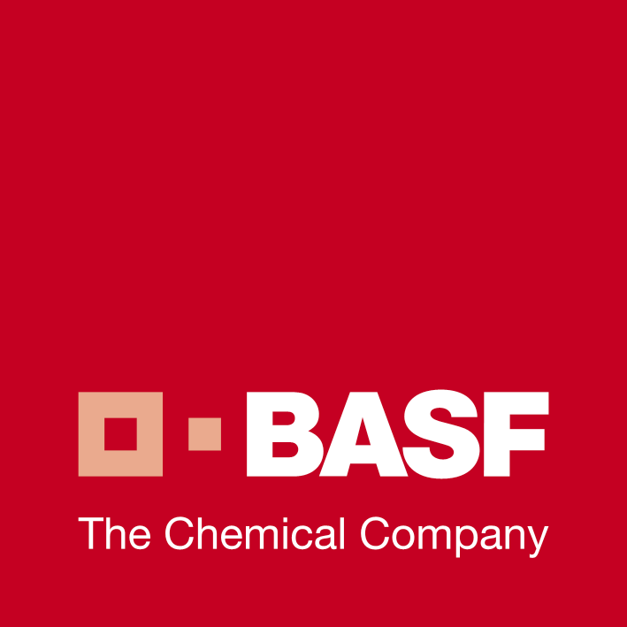
Please kindly provide the accurate & complete information upon the followings, and send it to Ms. Su Shasha’s mailbox: shasha.su@basf.com before Mar. 22, 2013.

请根据以下提示,用中文填写正确并完整的信息，请在2013年3月22日前发至苏沙沙的邮箱: shasha.su@basf.com。

Name (in Chinese)  姓名(中文)： | Name (in PinYin/English)  姓名(拼音/英文)： | 请附近照
Gender (性别)：  □Male男  □Female女 | Native place  籍贯： | 请附近照
Gender (性别)：  □Male男  □Female女 | Personal ID  身份证号码： | 请附近照
University  学校： | Supervisor  导师姓名：
University EMS Address/ Post code  学校可收EMS地址/邮编： | Major  专业：
Cell Phone  联系手机： | Department  院系：
Email Address  电子邮件地址： | Graduate Month/Year  毕业时间年/月：
Specific allergies caused by
对下列药物/物品过敏：

Oral English Level英文口语水平  □Fluent 流利  □Good 良好  □Acceptable 一般 | Please specify English level certificates (if any)  请列举英文水平证书
Have you ever organized or participated in any social activities? If then, please describe it in briefing.
组织或参加过哪些社会公益或学校社团活动,请简要说明

Please attach your resume in Chinese and English
请后附个人中英文简历(要求各一页)

